Artes visuales 3ro básico

OA 1: Crear trabajos de arte con un propósito expresivo personal y basados en la observación del entorno natural. Utilizan lenguaje visual: colores cálidos y fríos.
OA 3: Crean trabajos de arte a partir de registros visuales y temas del entorno natural demostrando manejo de la pintura.

Indicadores

- Describen observaciones de su entorno natural y fenómenos naturales.
- Elaboran bocetos para desarrollar ideas oara sus trabajos de arte, basados en sus imaginación y observación de fenómenos naturales. (día y noche)
- Expresan su imaginación por medio de la pintura.

Indicaciones
Escribe en tu cuaderno de artes las siguientes respuestas:
- Escribe tres sensaciones que te hacen sentir el calor. ¿Con qué color lo relacionas?
- Escribe tres sensaciones que te produce el frío y con que color lo relacionas.
- Investiga cuales son los colores cálidos y fríos.
- Realiza un dibujo simple y pintalo solo con colores cálidos.
- Copia el mismo dibujo y pintalo solo con colores fríos.
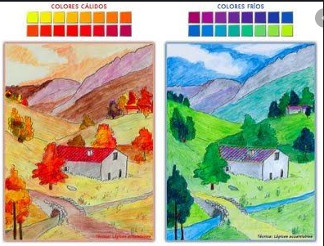
- ¿Qué sensaciones te dan estos dibujos?

